Сервис прогнозирования инцидентов инженерных коллекторов
Руководство пользователя: Администратор

Задача «8. ДЖКХ» — АО «Москоллектор»
Прогнозирование отказов датчиков и раннее выявление рисков инцидентов:
пожар, загазованность, подтопление, несанкционированный доступ

Москва, 2026

Содержание
Руководство пользователя: администратор 3
1. Раздел «Мои задачи» 3
2. Пользователи и роли 3
3. Интеграции 4
4. Мониторинг системы 5
5. Справочники и настройки 5
6. Эксплуатация 6
7. Пользователи: кто и как заводит 6
8. Режимы системы 6

Руководство пользователя: администратор
Для кого. Администраторы системы. Вы отвечаете за пользователей и роли, интеграции с системами заказчика, справочники и настройки, следите за работой сервисов. Остальные административные операции закреплены за ролями (матрица ответственности), но доступны и вам как владельцу системы.

1. Раздел «Мои задачи»
Карточки операций с пределами («весь район», «своя зона»), кнопками «Открыть» (страница интерфейса) и «В админке». Админка платформы и админка учебного контура открываются тем же входом — второй пароль не нужен.
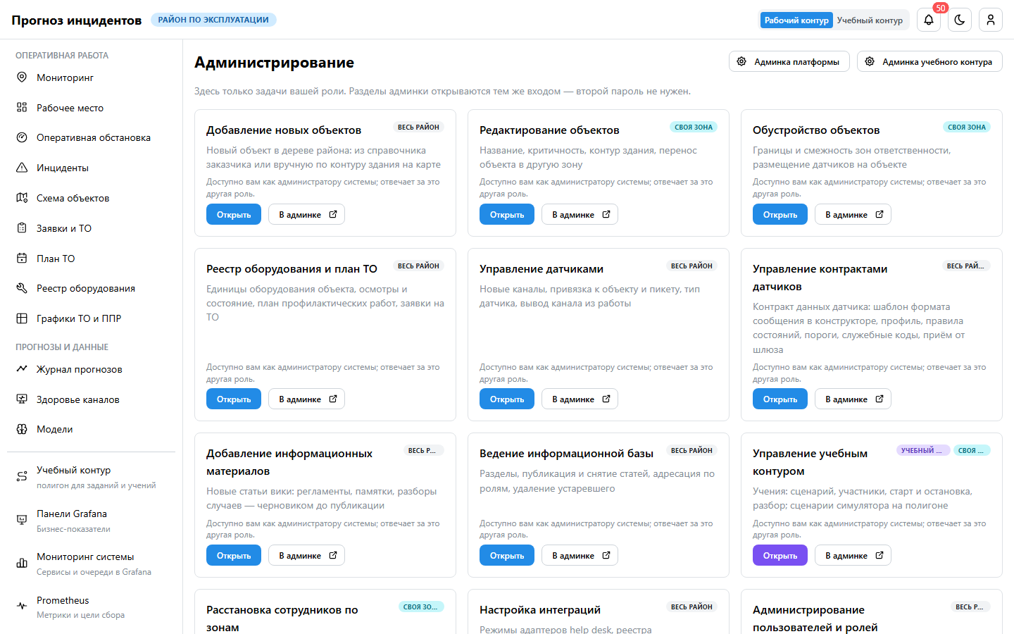
Мои задачи: операции и ответственные

2. Пользователи и роли
- Роли (8): диспетчер ОДС, диспетчер подразделения, руководитель подразделения, аналитик, инженер ТО, ремонтная бригада, наблюдатель, администратор.
- В эксплуатации роли приходят из AD: группа каталога = роль, departmentNumber = код команды (зона ответственности). Вручную — админка → «Пользователи и роли».
- Команды (раздел «Команды»): вертикаль «бригада → диспетчерская объекта → ОДС → руководство», зона команды становится зоной её участников.
- Блокировка после 5 неудачных входов на 15 минут; снять раньше — manage.py unlock <логин>.
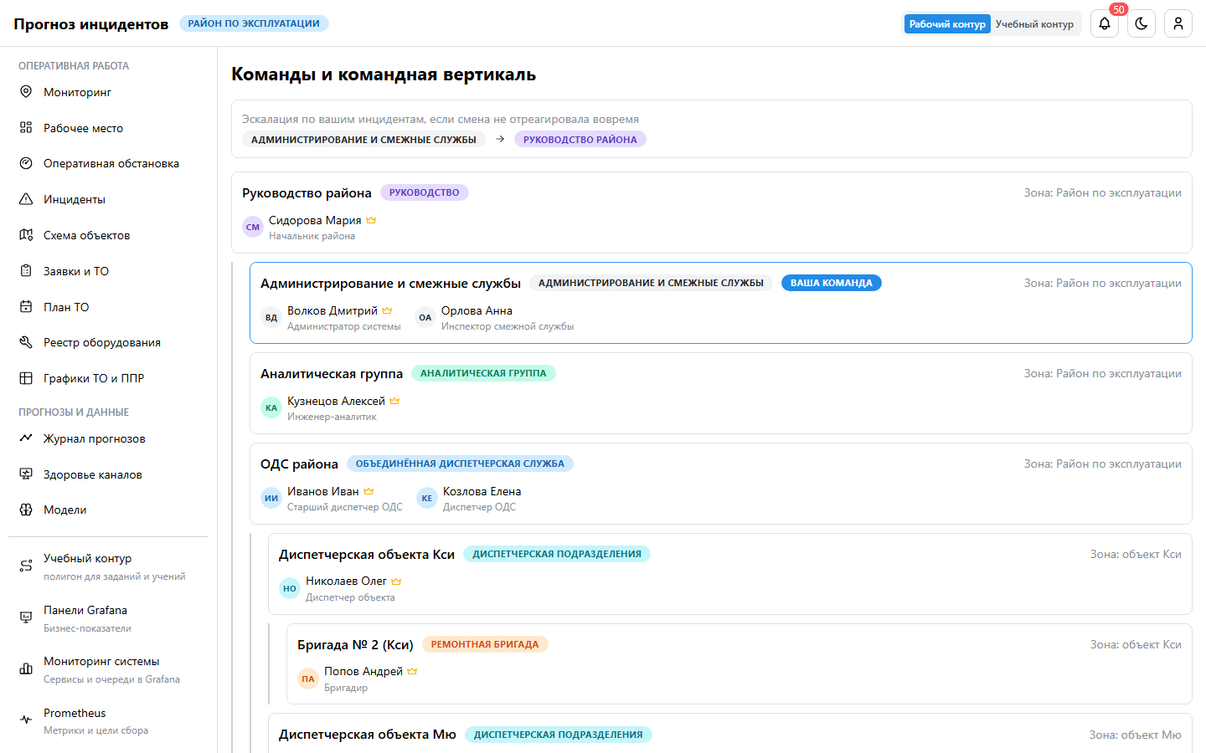
Команды и вертикаль

3. Интеграции
Раздел «Интеграции» — карточка на каждую внешнюю систему: режим («эмуляция» или «боевой режим»), адрес, последний успешный обмен и последняя ошибка.
Система | Проверка | Ручная синхронизация
СМВУ (Kafka) | тема и последнее событие | —
LDAP / AD | привязка, число учёток и групп | —
Система учёта заявок | запрос статусов | «Забрать статусы»
Реестр оборудования | число единиц по источникам | «Синхронизировать реестр», загрузка CSV/XLSX
Видеонаблюдение | связь, число камер | —
Метеоданные | запрос на сегодня | «Загрузить последние сутки»
Prometheus и Grafana | состояние | —

Подключение систем заказчика — переменные .env (HELPDESK_*, REGISTRY_*, VMS_*, LDAP_*), порядок — в инструкции по развёртыванию.
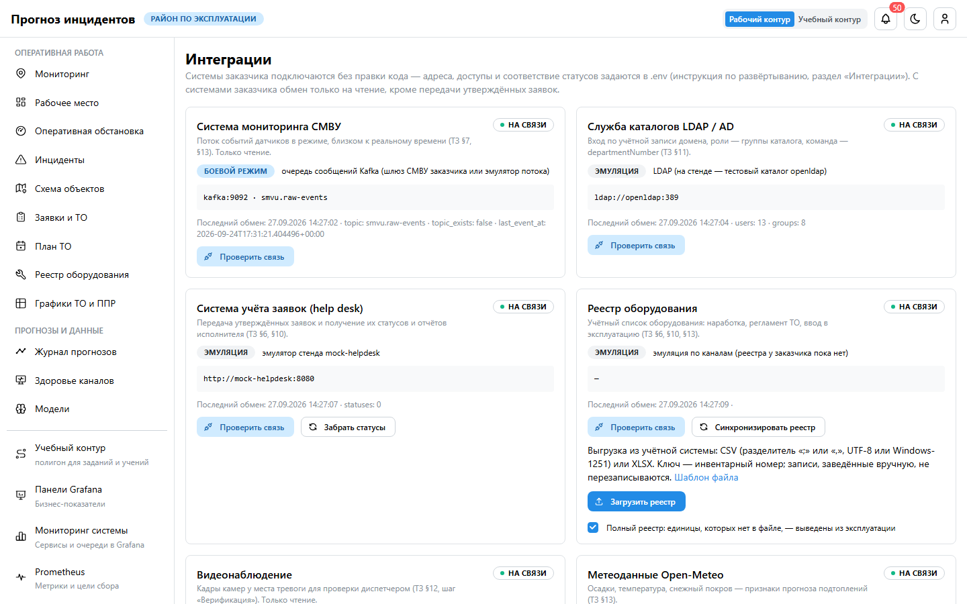
Интеграции

4. Мониторинг системы
Пункты меню внизу:
- «Панели Grafana» — бизнес-показатели;
- «Мониторинг системы» — сервисы, очереди, база в Grafana (роль Admin);
- «Prometheus» — метрики и цели сбора.
Вход — вашей учётной записью, без отдельных паролей. Аналитик видит только бизнес-панели.

5. Справочники и настройки
Что | Где
Политики эскалации (время реакции по уровням) | админка → «Политики эскалации»
Причины решений | админка → «Причины решений»
Профили датчиков, шаблоны форматов | «Конструктор датчиков» (ведёт аналитик)
Камеры видеонаблюдения | админка → «Камеры видеонаблюдения»
Регламент ТО | «Графики ТО и ППР» → «Регламент ТО» (ведёт инженер ТО)
Периодические задачи (прогноз, переобучение, погода, реестр) | админка → «Periodic tasks»
Вики | админка → «Информационная база»

6. Эксплуатация
- Резервные копии — ежедневно, 7 дневных, 4 недельных, 3 месячных; восстановление — по инструкции.
- Журнал действий пользователей — админка → «Журнал действий».
- Перед вводом в эксплуатацию — чек-лист из отчёта по безопасности: свой SECRET_KEY, DEMO_USERS=false, смена паролей, сертификат, LDAPS, доступ только из сети предприятия.

7. Пользователи: кто и как заводит
- Учётные записи и роли ведёте вы. В эксплуатации пользователь создаётся сам при первом входе через AD: группа — роль, departmentNumber — команда и зона. Вручную — админка → «Пользователи и роли» → «Добавить», затем роль (группа) и команда.
- Руководитель подразделения пользователей не заводит: он закрепляет сотрудников за зонами и командирует их («Зоны и объекты» → «Сотрудники»).
- Отключить сотрудника — снять флаг «Активен» (или заблокировать в AD): вход и доступ к панелям пропадают в течение 30 секунд.

8. Режимы системы
- Учебный контур и симулятор работают всегда, вместе с платформой (/training/, /simulator/): своя база, тема Kafka и help desk.
- Система заявок: HELPDESK_MODE — mock (эмулятор), rest (help desk заказчика) или off (без внешней системы — бригада берёт утверждённую заявку в работу сама).
- Оповещения о работе платформы — правила Prometheus: сервис недоступен, задержка потока выше 300 с, неизвестные каналы в потоке, ошибки и медленные ответы API, сбои фоновых задач, подключения к базе. Видны на панели «Оповещения» в «Мониторинге системы» и на странице «Alerts» Prometheus.

